Nr d/o | Cod CPV |  | Denumirea bunurilor şi/sau a serviciilor | Unitatea de masură | Cantitate | Specificarea tehnică deplină solicitată, Standarde de referință
1 | 2 |  | 3 | 4 | 5 | 6
1 | LOTUL I . RECEPȚIE
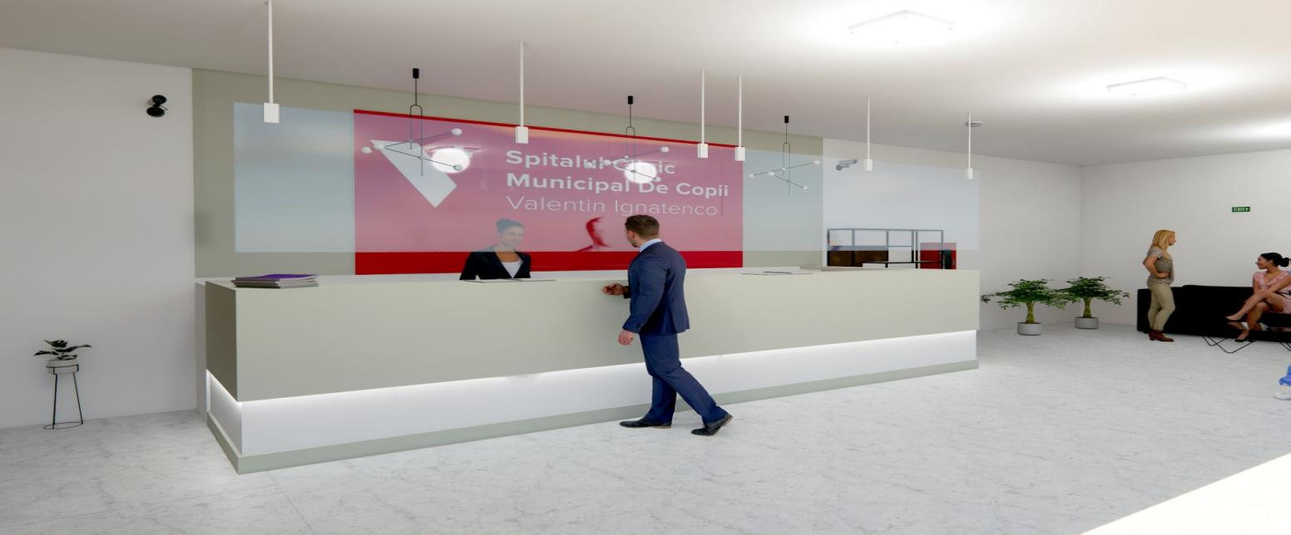  1.1 | Preț fără TVA  36 950 |  | Recepție | buc | 1 | Dimensiuni: 1200x2200x5500mm, Realizat din PAL melaminat 18 mm Egger prelucrat cu ABS cant 2mm, cu uși și polițe din PAL 18mm. Capacul și baza dublate 36mm prelucrate cu ABS 42x2mm. Destinat pt 4 locuri de muncă.Tumbe cu 3 sertare. Miner reling. Recepția va fi dotată cu o ușă lateral. Masa de recepție să fie de culoare surie
1.2. |  |  | Bordura | m/l | 11 | Realizată din PAL melaminat 18 mm Egger prelucrat cu ABS cant 2mm.
1.3. |  |  | 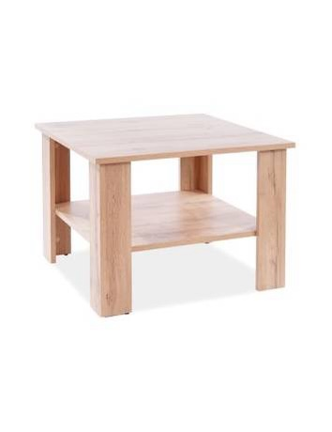  Masă cafea | buc | 1 | Dimensiuni: 800x600x450mm. Realizat din PAL melaminat 18 mm, cu ABS cant 2 mm.

Nr d/o |  | Cod CPV | Denumirea bunurilor şi/sau a serviciilor |  | Unitatea de masură |  | Cantitate |  | Specificarea tehnică deplină solicitată, Standarde de referință
1 |  | 2 | 3 |  | 4 |  | 5 |  | 6
1 |  | LOTUL II . Mobilier diagnostic funcțională
2.1 |  | Preț total fără TVA  35 500 | Dulap combinat  1200x550x2100mm |  | buc |  | 3 |  | Dimensiuni: 1200x550x2100mm, Realizat din PAL melaminat 18 mm Egger prelucrat cu ABS cant 2mm, cu uși și polițe din PAL 18mm. Dulapul destinat p/u haine dotat cu bară telescopică din inox și polite pentru mape. Balamalele să fie cu inchidere lenta, mânere din metal și picioare reglabile 100mm.
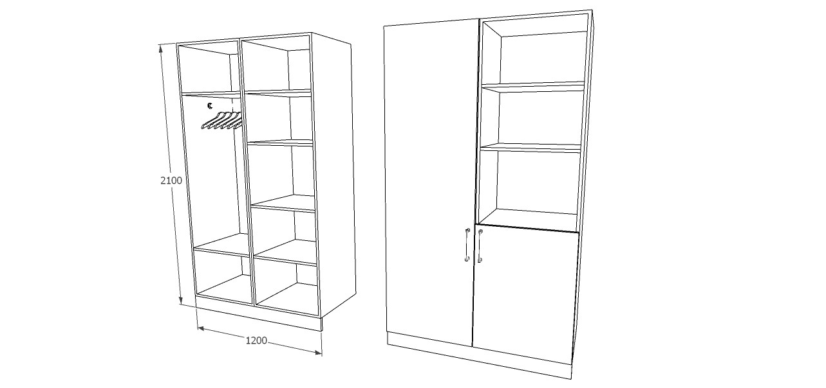
2.2 |  |  | Masă cu tumba |  | buc |  | 1 |  | Dimensiuni: 1150x600x750mm, Realizat din PAL melaminat 18 mm Egger prelucrat cu ABS cant 2mm. Tumba cu 3 sertare.
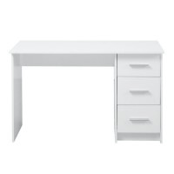
2.3 |  |  | Tumbă pe rotile |  | buc |  | 2 |  | Dimensiuni: 560x400x450mm, Realizat din PAL melaminat 18 mm Egger prelucrat cu ABS cant 2mm.  Tumbă pe rotile dotată cu 3 sertare.
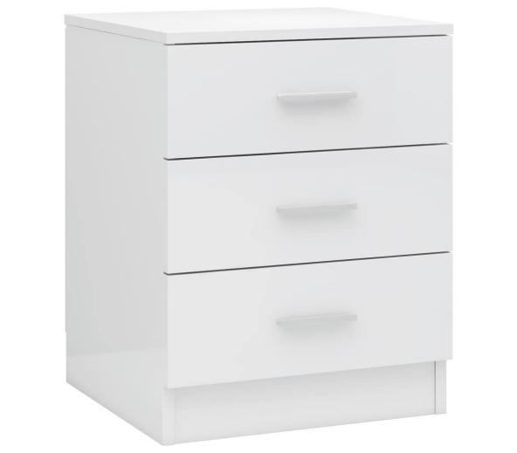
2.4 |  |  | Masă cu tumbă |  | buc |  | 4 |  | Dimensiuni: 1400x600x750mm, Realizat din PAL melaminat 18 mm Egger prelucrat cu ABS cant 2mm. Tumba cu 3 sertare.
2.5 |  |  | Tumba cu un sertar si ușă |  | buc |  | 1 |  | Dimensiuni: 680x450x400mm, Realizat din PAL melaminat 18 mm Egger prelucrat cu ABS cant 2mm.
Nr d/o | Cod CPV |  |  | Denumirea bunurilor şi/sau a serviciilor |  | Unitatea de masură |  | Cantitate |  | Specificarea tehnică deplină solicitată, Standarde de referință
1 | 2 |  |  | 3 |  | 4 |  | 5 |  | 6
1 | LOTUL III . Mobilier (pentru secția Imagistica)
3.1 |  | Preț total fără TVA  24 900 |  | Dulap combinat 900x450x2100mm |  | buc |  | 1 |  | Dimensiuni: 900x450x2100mm, Realizat din PAL melaminat 18 mm , prelucrat cu ABS cant 2mm, cu uși și polițe din PAL 18mm. Dulapul destinat p/u haine dotat cu bară telescopică din inox. Balamalele să fie cu inchidere lenta, mânere din metal și picioare reglabile 100mm.
3.2 |  |  |  | Dulap medicamente 1150x600x1900mm |  | buc |  | 1 |  | Dimensiuni: 1150x600x1900mm. Realizată din PAL melaminat 18 mm prelucrat cu ABS cant 2mm. 4 Uși (2 de sticlă in profil aluminiu sus și 2 uși Pal pe mijloc și o nișă deschisă jos). Balamalele să fie cu inchidere lenta. mânere din metal și picioare reglabile 100mm. PFL in culoare.
3.3 |  |  |  | Birou cu tumbă cu trei sertare 1650x750x750mm |  | buc |  | 1 |  | Dimensiuni: 1650x750x750mm. Realizat din PAL melaminat 18 mm Egger cu ABS cant 2mm. Capac 36 mm. Dotat cu 3 sertare cu extensie totală,cu mecanism de deschitere glisiere cu bile , primul sertar cu lăcată, suport  procesor şi poliţă glisantă pentru  tastieră. Mânere din metal și picioare reglabile pe înălțime.
3.4 |  |  |  | Birou cu tumbă cu trei sertare 1200x600x750mm |  | buc |  | 2 |  | Dimensiuni: 1200x600x750mm. Realizat din PAL melaminat 18 mm Egger cu ABS cant 2mm. Capac 36 mm. Dotat cu 3 sertare cu extensie totală,cu mecanism de deschitere glisiere cu bile , primul sertar cu lăcată, suport  procesor şi poliţă glisantă pentru  tastieră. Mânere din metal și picioare reglabile pe înălțime.
3.5 |  |  |  | Scara 2 trepte |  | buc |  | 25 |  | Dimensiuni: 440x550x600mm.  Realizata din Mdf culoarea Alb mat  Picioruse reclabile pe înălțime
Nr d/o |  | Cod CPV |  | Denumirea bunurilor şi/sau a serviciilor |  | Unitatea de masură |  | Cantitate |  | Specificarea tehnică deplină solicitată, Standarde de referință
1 |  | 2 |  | 3 |  | 4 |  | 5 |  | 6
1 |  | LOTUL IV . Mobilier (secții)
4.1 |  | Preț total fără TVA  143 500 |  | Dulap combinat  Anesteologie sora superioară  3000x550x2100mm |  | buc |  | 1 |  | Dimensiuni: 3000x550x2100mm, Realizat din PAL melaminat 18 mm Egger prelucrat cu ABS cant 2mm, cu uși și polițe din PAL 18mm. Dulapul destinat p/u haine dotat cu bară telescopică din inox și polite pentru mape. Balamalele să fie cu inchidere lenta, mânere din metal și picioare reglabile 100mm.
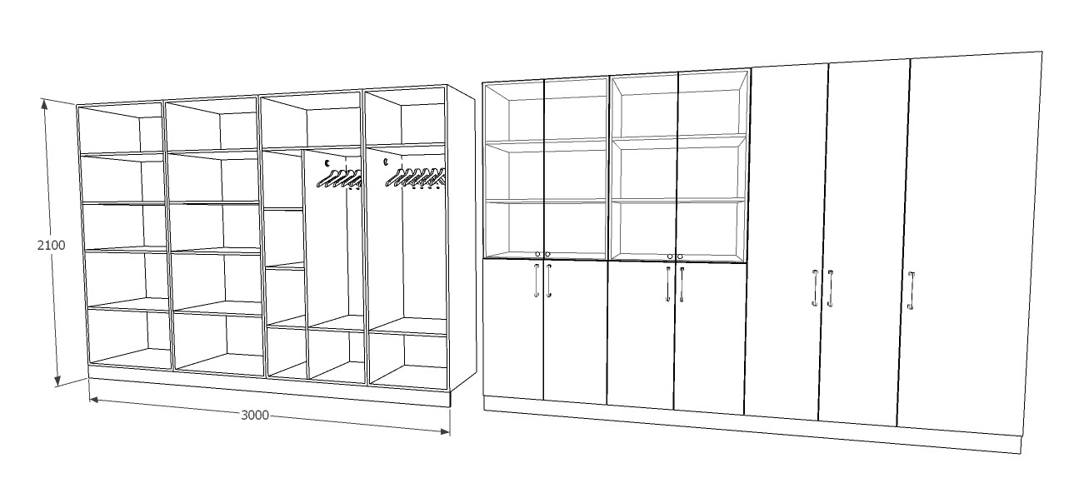
4.2 |  |  |  | Dulap combinat  Anesteologie șef sectie  2200x420x2100mm |  | buc |  | 1 |  | Dimensiuni: 2200x420x2100mm, Realizat din PAL melaminat 18 mm Egger prelucrat cu ABS cant 2mm, cu uși și polițe din PAL 18mm. Dulapul destinat p/u haine dotat cu mecanism haine și polite pentru mape. Balamalele să fie cu inchidere lenta, mânere din metal și picioare reglabile 100mm.
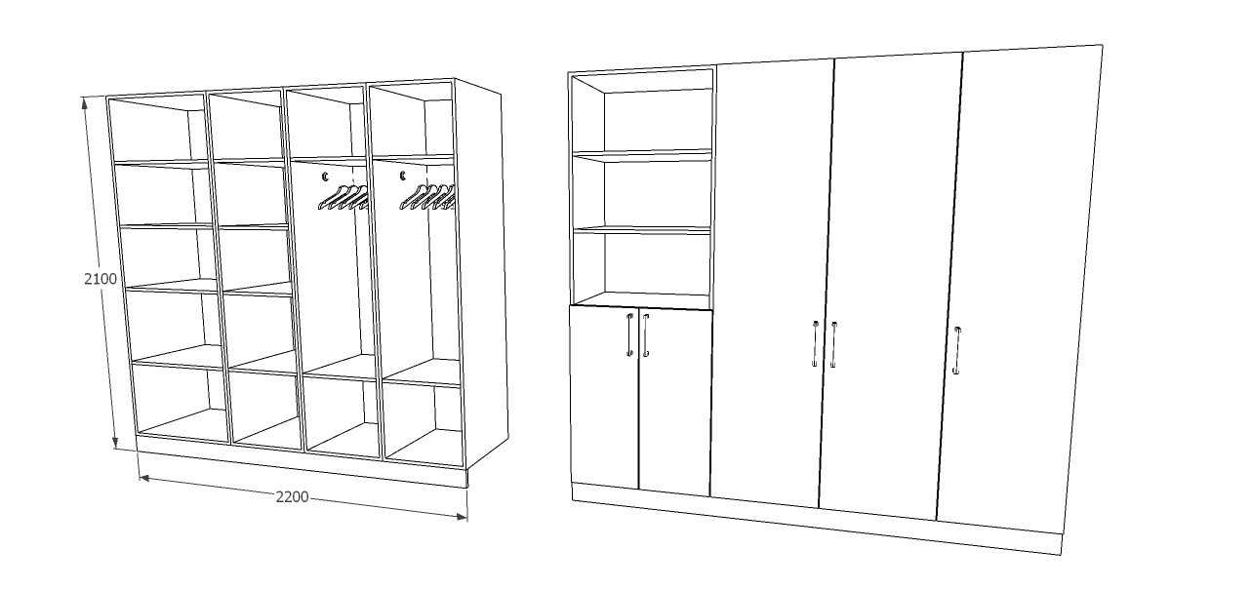
4.3 |  |  |  | Dulap combinat  Anesteologie asistente medicale  2000x550x2100mm |  | buc |  | 1 |  | Dimensiuni: 2000x550x2100mm, Realizat din PAL melaminat 18 mm Egger prelucrat cu ABS cant 2mm, cu uși și polițe din PAL 18mm. Dulapul destinat p/u haine dotat cu bară telescopică din inox și polite pentru mape. Balamalele să fie cu inchidere lenta, mânere din metal și picioare reglabile 100mm.
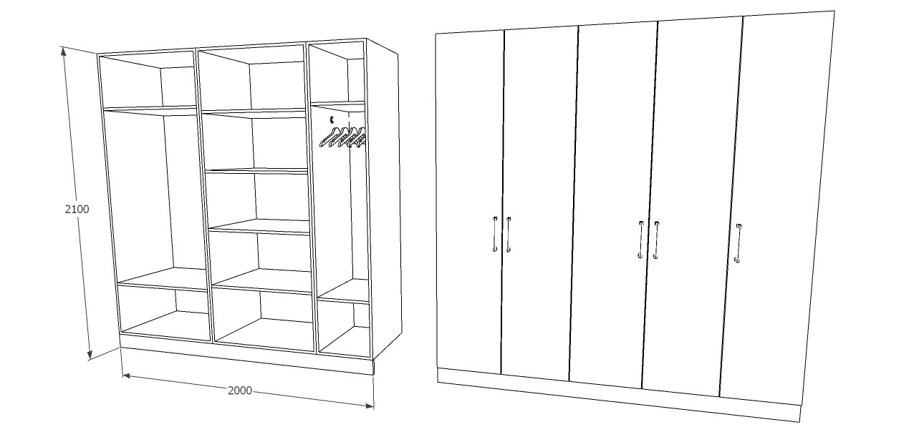
4.4 |  |  |  | Dulap combinat  Anesteologie cabinet medici  2700x550x2100mm |  | buc |  | 1 |  | Dimensiuni: 2700x550x2100mm, Realizat din PAL melaminat 18 mm Egger prelucrat cu ABS cant 2mm, cu uși și polițe din PAL 18mm. Dulapul destinat p/u haine dotat cu bară telescopică din inox și polite pentru mape. Balamalele să fie cu inchidere lenta, mânere din metal și picioare reglabile 100mm.
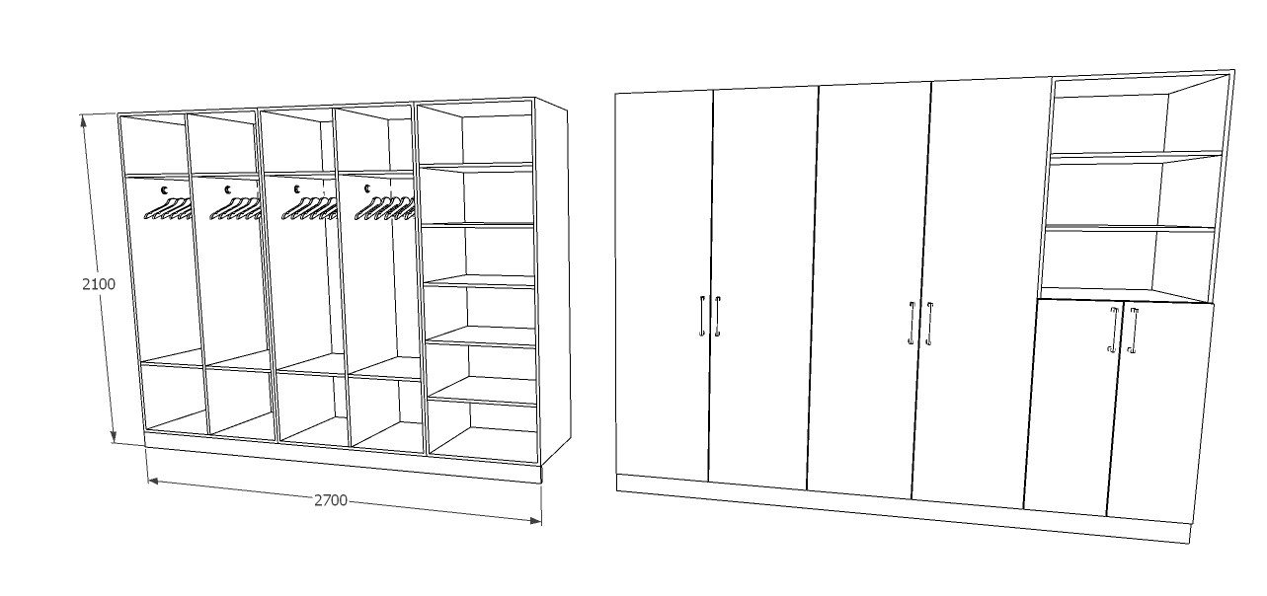
4.5 |  |  |  | Dulap combinat  Anesteologi  2800x550x2100mm |  | buc |  | 1 |  | Dimensiuni: 2800x550x2100mm, Realizat din PAL melaminat 18 mm Egger prelucrat cu ABS cant 2mm, cu uși și polițe din PAL 18mm. Dulapul destinat p/u haine dotat cu bară telescopică din inox și polite pentru mape. Balamalele să fie cu inchidere lenta, mânere din metal și picioare reglabile 100mm.
4.6 |  |  |  | Dulap combinat  Asistenta superioara  2200x550x2100mm |  | buc |  | 1 |  | Dimensiuni: 2200x550x2100mm, Realizat din PAL melaminat 18 mm Egger prelucrat cu ABS cant 2mm, cu uși și polițe din PAL 18mm. Dulapul destinat p/u haine dotat cu bară telescopică din inox și polite pentru mape. Balamalele să fie cu inchidere lenta, mânere din metal și picioare reglabile 100mm.
4.7 |  |  |  | Masa cu anexa |  | buc |  | 6 |  | Dimensiuni: 11500x600x750mm, Realizat din PAL melaminat 18 mm Egger prelucrat cu ABS cant 2mm. Dotata cu tastieră  Dimensiuni anexa 900x500x750 mm  Dotată cu 3 sertare și nișe deschise
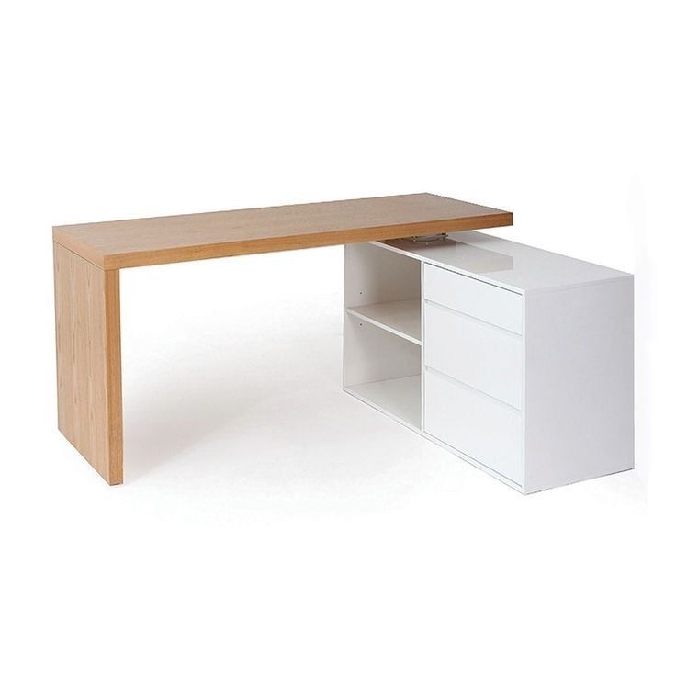
4.8 |  |  |  | Bancheta  Pernute moi  360x400x50mm |  | buc |  | 30 |  | Dimensiuni: 3000x550x2100mm, Realizat din paralon în husă de material
Nr d/o |  | Cod CPV |  | Denumirea bunurilor şi/sau a serviciilor |  | Unitatea de masură |  | Cantitate |  | Specificarea tehnică deplină solicitată, Standarde de referință
1 |  | 2 |  | 3 |  | 4 |  | 5 |  | 6
1 |  | LOTUL V . Bucatarie
5.1 |  | Preț total fără TVA  187 900 |  | Bucătărie colț |  | buc |  | 11 |  | Dimensiuni: 2100x1600x600x900mm, Realizat din PAL melaminat 18 mm Egger prelucrat cu ABS cant 2mm, cu uși și polițe din PAL 18mm.. Balamalele să fie cu inchidere lenta, mânere din metal și picioare reglabile 100mm.
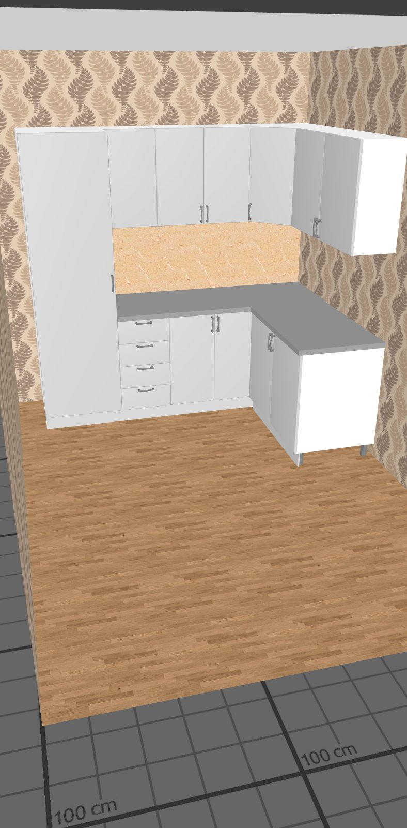

5.2 |  |  |  | Fasad pentru lavoare inox |  | buc |  | 7 |  | Dimensiuni: 2100x720mm, Realizat din PAL melaminat 18 mm Egger prelucrat cu ABS cant 2mm, cu uși și polițe din PAL 18mm.. Balamalele să fie cu inchidere lenta, mânere din metal. Este nevoie doar de fasad

Total suma estimativă: 428 750,00 lei fara TVA

